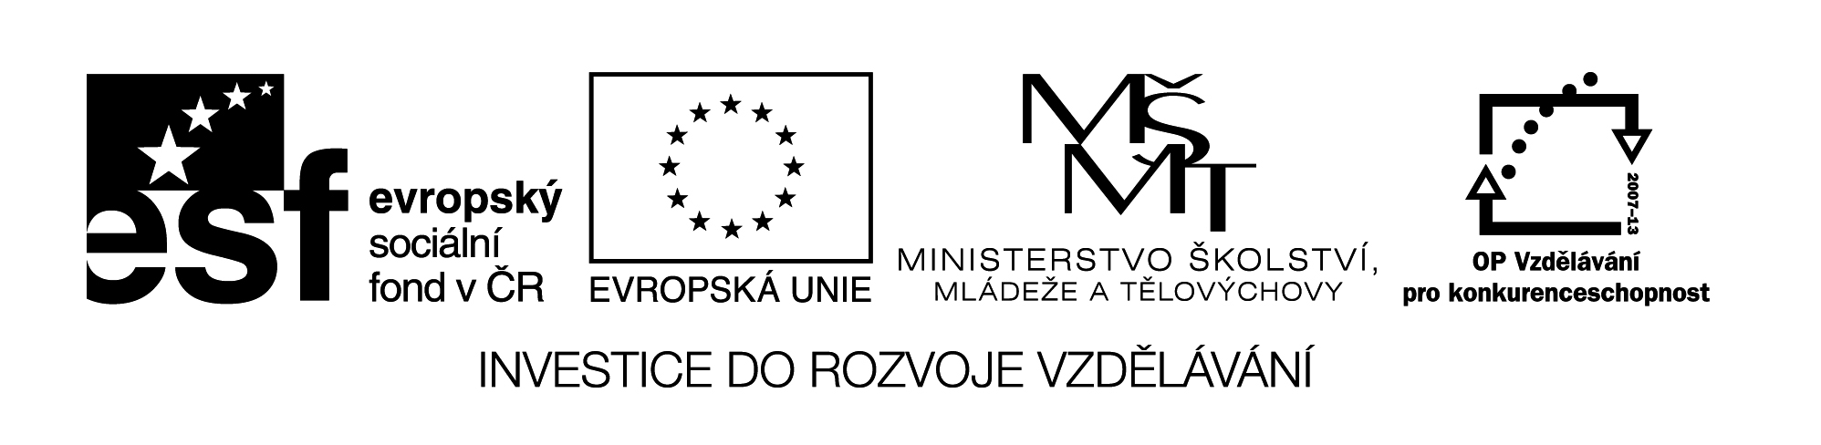

**Název školy:** Střední průmyslová škola, Ostrava - Vítkovice, příspěvková organizace

**Autor:** Ing. Andrea Modrovská

**Datum:** 24. dubna 2012

**Název:** VY_32_INOVACE_7.3.5

**Číslo projektu:** CZ.1.07/1.5.00/34.0125

**Téma:** **Pracovní vztahy - pracovní list**

**Anotace:** Pracovní materiál slouží studentům k procvičení a úvaze kapitoly pracovněprávní vztahy, navazuje na teoretické znalosti vybrané oblasti.

Pracovní list je autorsky vytvořen přímo pro učební materiál.

**Pracovní vztahy - pracovní list**

**Příklad 1**

Zvažte, pro které pracovní místo přichází v úvahu uzavření pracovní smlouvy přímo a kde bude pracovní smlouvě předcházet volba či jmenování.

- prodejce

- odborný ředitel podniku

- směnový mistr

- předseda družstva

- učitel

- velitel vojenské posádky

- strojvůdce

- starosta

**Příklad 2**

Uveďte, zda osoba na trhu práce ve Vašem regionu bude spíše zvýhodněna nebo znevýhodněna, jaké jsou její klady či zápory pro zaměstnání:

- absolvent střední průmyslové školy …………………………………………………………………………………………………..

- absolvent vysoké školy ekonomické …………………………………………………………………………………………………..

- žena ve věku 55 let …………………………………………………………………………………………………………………………….

- absolvent školy s ukončeným základním vzděláním ……………………………………………………………….………….

- muž VŠ technického zaměření ve věku 40 let …………………………………………………………….………………………

- žena VŠ po mateřské dovolené ve věku 35 let ………………………………………………………………………….……….

Kdo z nich má předpoklad okamžitého nalezení uplatnění? …………………………………………………………………

Kdo z nich obtížněji bude hledat uplatnění? …………………….…………………………….………………………………….

**Příklad 3**

Uveďte vlastnosti, které podle Vás rozhodují při získání zaměstnání po absolvování školy:

|  |  |
| --- | --- |
| **Studenti - požadavky** | **Zaměstnavatelé - požadavky** |
|  |  |
|  |  |
|  |  |
|  |  |
|  |  |

Jaká je výše minimální mzdy nyní?

Jaká výše mzdy je pro Vás akceptovatelná?

**Příklad 4**

Vyberte pravdivé tvrzení:

1. Nástup na dovolenou určuje zaměstnavatel.

2. Obvyklá délka pracovní doby je 8 hodin včetně bezpečnostní přestávky.

3. Při práci přesčas se může zaměstnanec a zaměstnavatel dohodnout, že mu bude poskytnut příplatek.

4. Mzda musí být zaměstnanci vyplácena bezhotovostně.

5. Pracovní poměr musí začínat vždy k 1. daného měsíce.

**Příklad 5**

Uveďte příklady benefitů, které by mohly být poskytovány:

- zaměstnancům úřadu …………………………………………………………………………………………………………………..……

- dělníkům v ocelárně ………………………………………………………………………………………………………………………….

- obchodnímu zástupci firmy ……………………………………………………………………………………………………………….

- vyučujícím na střední škole ………………………………………………………………………………………………………………..

**Příklad 6**

Může dát zaměstnavatel zaměstnanci výpověď? Pokud ano, jaký bude postup?

- zaměstnanec si neplní řádně zadané úkoly

- z důvodu sloučení dvou závodů ubude 8 pracovních míst

- porušením bezpečnostních předpisů vznik požár

- zaměstnanec se ve zkušební době rozhodl změnit zaměstnání

**Příklad 7**

Posuďte, zda byste volili rozvázání pracovního poměru formou dohody či výpovědi. Co bude výhodnější pro danou situaci:

- zaměstnanec není spokojen s výší mzdy, ale nové pracovní místi nemá

- na pracovišti jsou neustálé spory mezi zaměstnanci

- zaměstnavatel neustále pracovníkům přidává nové pracovní úkoly

- zaměstnanec si našel práci v zahraničí